HU.017 – MONITORAR ENVIO DE E-MAILS
PROJETO: Viabiliza — Sistema de Licenciamento Eletrônico

HISTÓRICO DE REVISÃO
DATA | RESUMO DAS ALTERAÇÕES | VERSÃO | Responsável
16/10/2026 | Texto revisto para a linguagem de quem usa o sistema | 2.1 | Sudoeste Informática
19/10/2026 | Retirada das HUs sem funcionalidade no sistema, renumeração e reordenação das demais (retaguarda primeiro, portal depois) | 2.2 | Sudoeste Informática

VISÃO GERAL
Quem acompanha os e-mails consulta a fila e o resultado dos envios registrados. A tela é só de leitura: não reenvia, não exclui e não edita o registro. A lista filtra pela situação quando ela é informada, ordena do mais recente e pagina, com padrão de 20 itens. Cada linha mostra destinatário (e-mail e nome), o tipo do aviso, a situação, a mensagem de erro, a entrada na fila, o envio, a falha e a data do registro. O endereço de e-mail não é mascarado. Os contadores da página são três, sobre todos os registros e não só sobre a página filtrada: na fila, enviado e falhou. Sem filtro, a lista mostra todos.

SUMÁRIO

ÉPICO: EP02 — Administração
HISTÓRIA DE USUÁRIO: Monitorar envio de e-mails
PRÉ-REQUISITOS
DEPENDÊNCIAS
INTERFACE DE USUÁRIO
TELA 1 - Monitoramento de e-mails
COMPORTAMENTO ESPERADO TELA 1

ÉPICO: EP02 — Administração
Como operador da SEDUR quero ver o que está na fila, o que saiu e o que falhou, de modo que a falha de envio fique visível com a mensagem de erro.

HISTÓRIA DE USUÁRIO: Monitorar envio de e-mails
Como operador autorizado a monitorar e-mails quero filtrar os envios por situação e ver o erro dos que falharam, de modo que eu saiba o destino e o resultado sem reenviar desta tela.

PRÉ-REQUISITOS
• Operador autorizado a monitorar e-mails
• Envios já registrados

DEPENDÊNCIAS
Passadas
• O servidor usado no envio é mantido na configuração de servidores de e-mail

Futuras
• Nenhuma

INTERFACE DE USUÁRIO

TELA 1 - Monitoramento de e-mails
Caminho no menu: Configuração > Monitoramento de e-mails

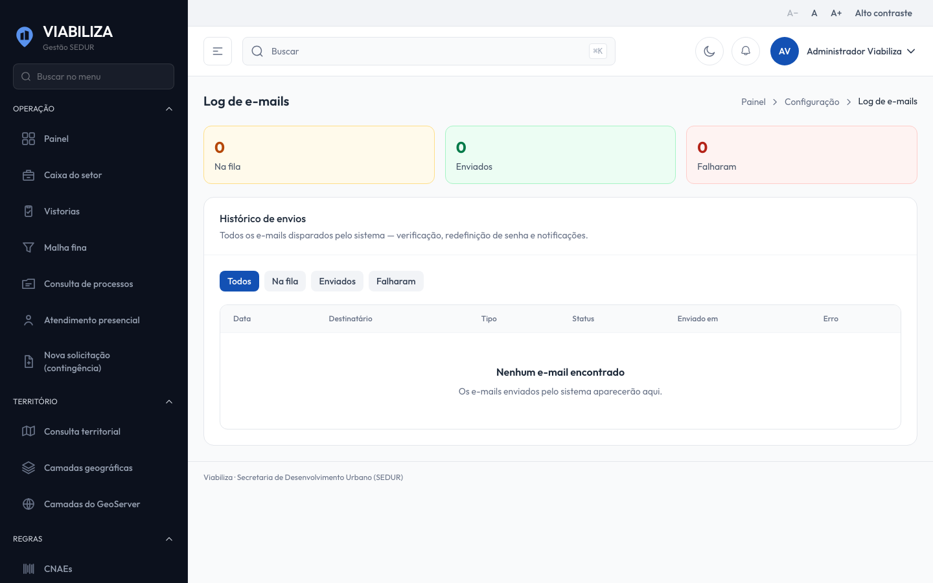

COMPORTAMENTO ESPERADO TELA 1
Cenário 1: Filtro de falha
Dado que há envios em mais de uma situação
Quando o operador filtra pelos que falharam
Então a página traz só esses registros, com a mensagem de erro quando houver

Cenário 2: Contadores
Dado que há envios na fila, enviados e com falha
Quando a lista abre
Então os contadores informam as quantidades de cada uma dessas três situações, sobre todos os registros

Cenário 3: Somente consulta
Dado que o operador está na tela
Quando procura reenviar, cancelar ou editar um envio
Então só existe a consulta

